**INSTRUMEN PENILAIAN PENGETAHUAN**

Sekolah : SMK Negeri 1 Mepanga

Program Keahlian : Teknik Komputer dan Informatika

Kompetensi Keahlian : Teknik Komputer dan Jaringan

Mata Pelajaran : Jaringan Berbasis Luas

Kelas/Semester :XI / Ganjil

**LK 7**

Kisi-kisi Soal

| **No** | **Kompetensi Dasar** | **Materi** | **Ranah Kognitif** | **Indikator Soal** | **No Soal** | **Bentuk Soal** |
| --- | --- | --- | --- | --- | --- | --- |
| 1 | 3.1  Mengevaluasi jaringan berbasis luas | Memahami konsep *file server* | C1 | Peserta didik menjelaskan perbedaan LAN dan WAN | 1 | PG |
|  |  | C1 | Menyebutkan istilah CPE | 2 | PG |
|  |  | C1 | Menyebutkan istilah DCE | 3 | PG |
|  |  | C1 | Menyebutkan istilah DTE | 4 | PG |
|  | Menjelaskan fungsi perangkat WAN | C2 | Fungsi Router | 5 |  |
|  |  |  | C2 | Fungsi Modem | 6 |  |
|  |  | Memahami standar WAN | C1 | Hubungan WAN dan OSI Layer | 7 |  |
|  |  |  | C1 | Standar Fisik dan konektor | 8 |  |
|  |  | Menjelaskan dasar-dasar Routing | C2 | Routing langsung dan routing tidak langsung | 9 |  |
|  |  |  | C2 | Perbedaan routing statik dan dinamik | 10 |  |

**Soal Objektif**

1. Istilah yang benar tentang LAN dan WAN adalah ……….
2. LAN merupakan gabungan dari WAN
3. WAN merupakan gabungan dari 2 buah LAN
4. **WAN memanfaatkan internet untuk berkomunikasi antar jaringan**
5. WAN tidak memanfaatkan internet untuk berkomunikasi antar jaringan
6. Jangkauan LAN lebih luas dari pada WAN
7. Perangkat WAN pada pelanggan disebut sebagai CPE, kepanjangan CPE adalah …..
8. Customer Part Equipment
9. Customer Part Equivalent
10. Code Premise Equipment
11. **Customer Premise Equipment**
12. Customer Premise Equivalent
13. Perangkat yang meletakkan data ke local loop disebut ……
14. **DCE**
15. CPE
16. DTE
17. Router
18. Switch
19. Fungsi perangkat DTE *(Data Terminal Equipment)* adalah ……
20. Meletakkan data ke local loop
21. Penghubung antara pelanggan dan data
22. **Perangkat yang melewatkan data ke DCE**
23. Perangkat yang melewatkan DCE ke data
24. Perangkat perubah signal digital menjadi analog
25. Alat yang memiliki tugas untuk mengatur rute dalam jaringan adalah ……
26. switch
27. DCE
28. DTE
29. modem
30. **router**
31. Alat yang berguna untuk memodulasi dan memodulasi sinyal dari sinyal digital menjadi analog dan sebaliknya adalah ……
    1. Switch
    2. DCE
    3. DTE
    4. **modem**
    5. router
32. Pada lapisan OSI *(Open System Interconnection)* WAN bekerja pada lapisan …….
    1. semua lapisan
    2. lapisan 1 sampai 7
    3. **Lapisan 1 dan 2**
    4. Lapisan 3
    5. Lapisan 7
33. Standar konektor yang untuk sinkronisasi komunikasi digital adalah …..
    1. EIA/TIA-232
    2. EIA/TIA-449/530
    3. EIA/TIA-612
    4. V.35
    5. **X.21**
34. Pada topologi jaringan di bawah ini topologi langsung ditunjukkan pada rute ……

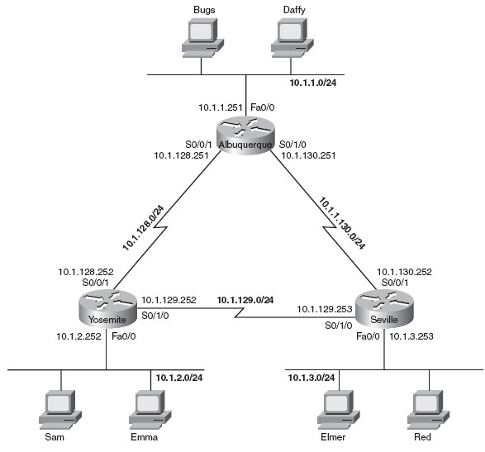

* 1. Dari 10.1.2.0/24 ke 10.1.1.0/24
  2. Dari 10.1.1.0/24 ke 10.1.3.0/24
  3. Dari 10.1.2.0/24 ke 10.1.3.0/24
  4. Dari 10.1.3.0/24 ke 10.1.1.0/24
  5. **Dari 10.1.2.0/24 ke 10.1.129.0/24**

1. Agar table routing terbentuk secara otomatis saat dibutuhkan namun memiliki kekurangan dari sisi waktu saat router harus membuat table routing itu sendiri. Ciri tersebut merupakan routing jenis ……..
   1. Minimal routing
   2. Routing tak langsung
   3. Routing langsung
   4. Routing statik
   5. **Routing dinamik**

**Pedoman Penskoran:**

|  |  |  |
| --- | --- | --- |
| **No Soal** | **Salah** | **Benar** |
| 1 | 0 | 1 |
| 2 | 0 | 1 |
| 3 | 0 | 1 |
| 4 | 0 | 1 |
| 5 | 0 | 1 |
| 6 | 0 | 1 |
| 7 | 0 | 1 |
| 8 | 0 | 1 |
| 9 | 0 | 1 |
| 10 | 0 | 1 |

Nilai Akhir = $\frac{Perolehan Skor}{Skor Maksimal} x 100$

KUNCI JAWABAN

1. C
2. D
3. A
4. C
5. E
6. D
7. C
8. E
9. E
10. E

**LEMBAR PENILAIAN PENGETAHUAN**

Sekolah : SMK Negeri 1 Mepanga

Program Keahlian : Teknik Komputer dan Informatika

Kompetensi Keahlian : Teknik Komputer dan Jaringan

Mata Pelajaran : Pemrograman Dasar

Kelas/Semester :X/ Ganjil

**LK 7**

|  |  |  |  |  |  |  |  |  |  |  |  |  |  |
| --- | --- | --- | --- | --- | --- | --- | --- | --- | --- | --- | --- | --- | --- |
| **No** | **Nama** | **No Soal** | | | | | | | | | | **Jml**  **Skor** | **NA** |
| 1 | 2 | 3 | 4 | 5 | 6 | 7 | 8 | 9 | 10 |
| 1 |  |  |  |  |  |  |  |  |  |  |  |  |  |
| 2 |  |  |  |  |  |  |  |  |  |  |  |  |  |
| 3 |  |  |  |  |  |  |  |  |  |  |  |  |  |
| 4 |  |  |  |  |  |  |  |  |  |  |  |  |  |
| 5 |  |  |  |  |  |  |  |  |  |  |  |  |  |
| 6 |  |  |  |  |  |  |  |  |  |  |  |  |  |
| 7 |  |  |  |  |  |  |  |  |  |  |  |  |  |
| 8 |  |  |  |  |  |  |  |  |  |  |  |  |  |
| 9 |  |  |  |  |  |  |  |  |  |  |  |  |  |
| 10 |  |  |  |  |  |  |  |  |  |  |  |  |  |
| 11 |  |  |  |  |  |  |  |  |  |  |  |  |  |
| 12 |  |  |  |  |  |  |  |  |  |  |  |  |  |
| 13 |  |  |  |  |  |  |  |  |  |  |  |  |  |
| 14 |  |  |  |  |  |  |  |  |  |  |  |  |  |
| 15 |  |  |  |  |  |  |  |  |  |  |  |  |  |
| 16 |  |  |  |  |  |  |  |  |  |  |  |  |  |
| 17 |  |  |  |  |  |  |  |  |  |  |  |  |  |
| 18 |  |  |  |  |  |  |  |  |  |  |  |  |  |
| 19 |  |  |  |  |  |  |  |  |  |  |  |  |  |
| 20 |  |  |  |  |  |  |  |  |  |  |  |  |  |
| 21 |  |  |  |  |  |  |  |  |  |  |  |  |  |
| 22 |  |  |  |  |  |  |  |  |  |  |  |  |  |
| 23 |  |  |  |  |  |  |  |  |  |  |  |  |  |
| 24 |  |  |  |  |  |  |  |  |  |  |  |  |  |
| 25 |  |  |  |  |  |  |  |  |  |  |  |  |  |
| **No** | **Nama** | **No Soal** | | | | | | | | | | **Jml**  **Skor** | **NA** |
| 1 | 2 | 3 | 4 | 5 | 6 | 7 | 8 | 9 | 10 |
| 26 |  |  |  |  |  |  |  |  |  |  |  |  |  |
| 27 |  |  |  |  |  |  |  |  |  |  |  |  |  |
| 28 |  |  |  |  |  |  |  |  |  |  |  |  |  |
| 29 |  |  |  |  |  |  |  |  |  |  |  |  |  |
| 30 |  |  |  |  |  |  |  |  |  |  |  |  |  |
| 31 |  |  |  |  |  |  |  |  |  |  |  |  |  |
| 32 |  |  |  |  |  |  |  |  |  |  |  |  |  |
| 33 |  |  |  |  |  |  |  |  |  |  |  |  |  |
| 34 |  |  |  |  |  |  |  |  |  |  |  |  |  |
| 35 |  |  |  |  |  |  |  |  |  |  |  |  |  |
| 36 |  |  |  |  |  |  |  |  |  |  |  |  |  |